「子ども第三の居場所」の体験活動に
係る寄付金支援事業の実施
完了報告書

2023年 7月
B&G財団 子ども支援課

【背景・目的】
「子ども第三の居場所」拠点に通う子ども達により豊かな体験・交流機会を提供し、子ども達の「生き抜く力」を育むこと。また、機会提供が継続的に行われるよう、居場所と地域・外部との交流を広げること。

【事業内容】
1．「子ども第三の居場所」利用児童の体験・交流機会を充実させるための活動に対する支援の実施
（1）期間：2022年8月1日～2023年6月30日
（2）対象：7自治体8拠点 （北海道東神楽町×2、埼玉県嵐山町、長野県大町市、新潟県胎内市、岡山県備前市、島根県雲南市、大分県杵築市）
（3）内容：キャンプ活動、保育・運動環境の整備、近隣への遠足・旅行、拠点内事業、調理体験、社会科見学、保護者・地域との交流事業等

【内容詳細】
◆北海道東神楽町中央拠点（雪板の製作と雪板遊び体験）
実施日：製作 2022年10月29日、12月10日
雪板遊び 12月、1月中の土曜日と冬休み期間中
場所：製作 ｂ＆ｇ東神楽中央拠点、匠工芸
雪板遊び 学区の小学校、近隣の公園
内容：地元の工芸店「匠工芸」さんの協力を得て、雪上を滑って遊ぶ雪板作りを体験した。職員の方の指導の下、オリジナルのデザインをしたり、磨いたりして、自分専用の雪板を作り上げることができた。普段関わる機会が少ない地元の企業の方と交流ができ、子どもたちにとっては、経験の幅を広げることができた。出来上がった雪板は、近隣の小学校や公園で滑って遊ぶことができ、貴重な体験となった。
参加人数：10名（大人5名）
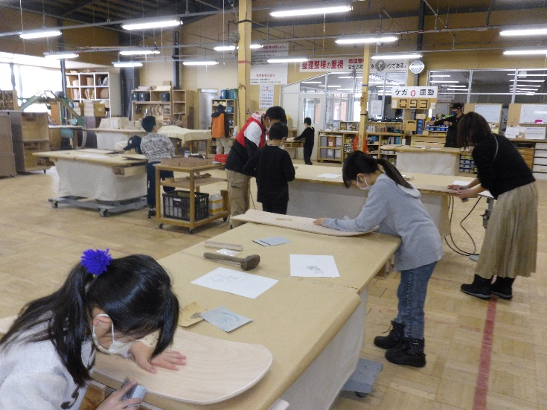
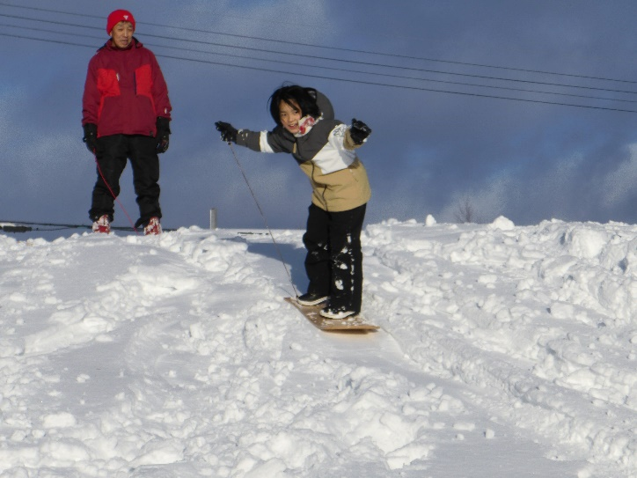

◆北海道東神楽町東聖・ひじり野拠点（「高齢者とふれ合い交流」体験）
実施日：2023年3月11日
場 所：東神楽町ふれあい交流館
内 容：交流は、前半の昔の遊び体験から「紙飛行機」「絵手紙」づくり、そして後半の豚汁＆おにぎりづくり、そして昔遊びの「メンコ」「お手玉」「竹とんぼ」を体験した。絵手紙や紙飛行機づくりでは、高齢者の方からの指導を受け慎重に描いたり作ったりしていた。豚汁調理では、一緒に作業をしていた高齢者の方から「包丁の使い方が上手だね。」と言われ気を良くする場面があった。そして、その様子を見てさらに子どもたちのがんばりを褒めてくれたので、予想以上に作業が進み予定時刻に食事をとることができた。ゲームでは玉入れ、ジエンガに興じ、高齢者と楽しいひと時を過ごした。
参加人数：7名（大人7名）
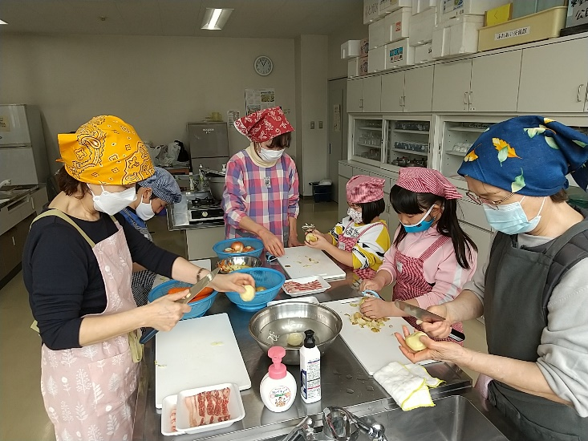
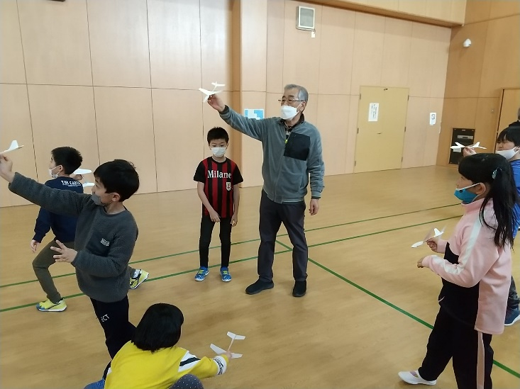

◆埼玉県嵐山町拠点（さつまいも掘り体験）
実施日：2022年11月13日
場所：嵐山町鎌形地内
内容：5月に鎌形地域の方から畑を無償提供で借り、親子でさつまいもの苗植えを体験した。その後、その畑のさつまいもの収穫を親子体験活動として実施した。
参加人数：9名（大人11名）
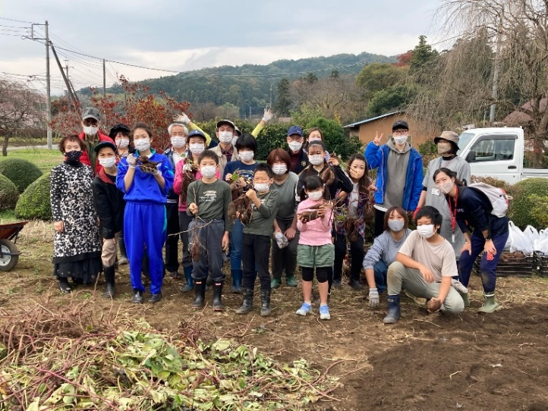
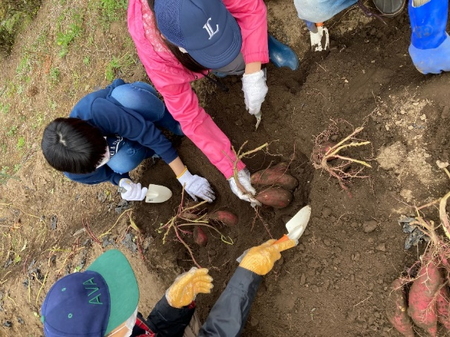

◆長野県大町市拠点（デイキャンプ）
実施日：2022年11月3日
場所：木崎湖キャンプ場
内容：木崎湖キャンプ場にてデイキャンプを実施した。魚釣りや夕飯づくりを子どもたちで協力して実施することができた。キャンプ場のスタッフとも交流し、当日の利用料の免除などの協力をいただくことができた。ローカル新聞社の取材も入り、後日記事が掲載された。
参加人数：13名（大人6名）
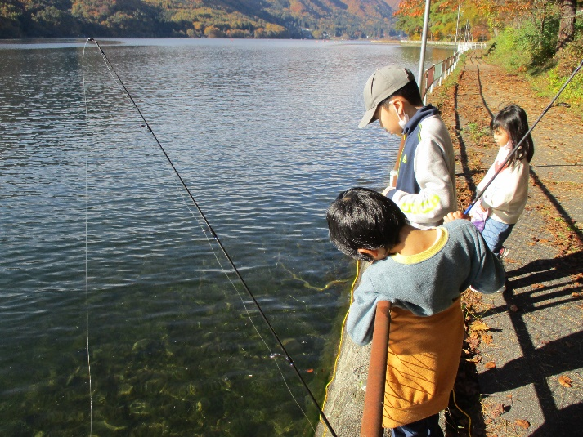
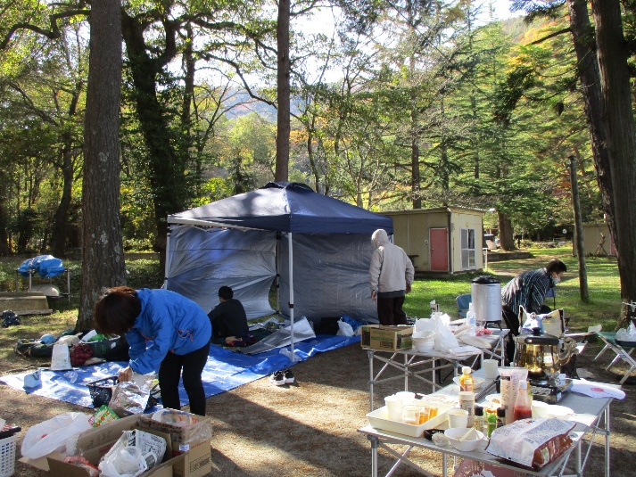

◆新潟県胎内市拠点

◆新潟県胎内市拠点（FUN FUN 雪遊び！）
実施日：2023年2月25日
場所：胎内スキー場
内容：スキーやソリ遊びを通じて、冬の自然体験活動を満喫するとともに、冬季間の運動不足解消を図るため実施。リフトには乗れてなかったが、エスカレーターのゲレンデで練習をして一人で上から滑れることができるようになるなど、個人の上達もあり満足の行く時間を過ごすことができた。
参加人数：7名（大人6名）
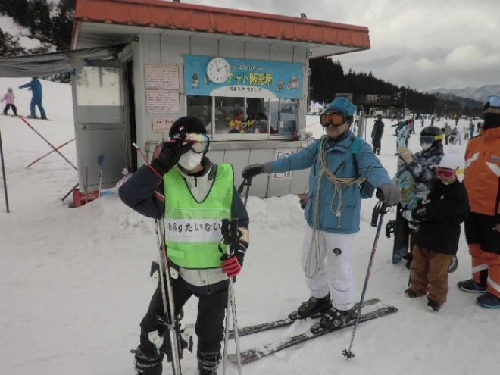
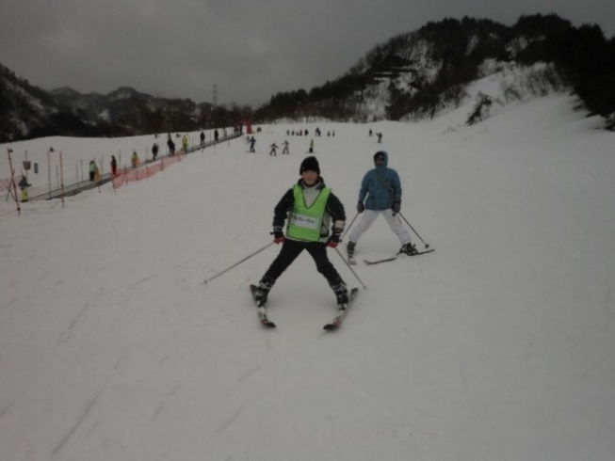

◆岡山県備前市拠点（長船刀剣博物館見学と公共食事マナー体験）
実施日：2023年1月14日
場所： 瀬戸内市長船刀剣博物館 長船サービスエリアレストラン
内容：刀剣博物館では刀をつくる工程をはじめから見ることができたため、どの工程でも興味深く見ることができ、子どもたちは最後の出来上がりの工程では素晴らしい刀が出来上がったことに感心していた。
参加人数：17名（大人5名）
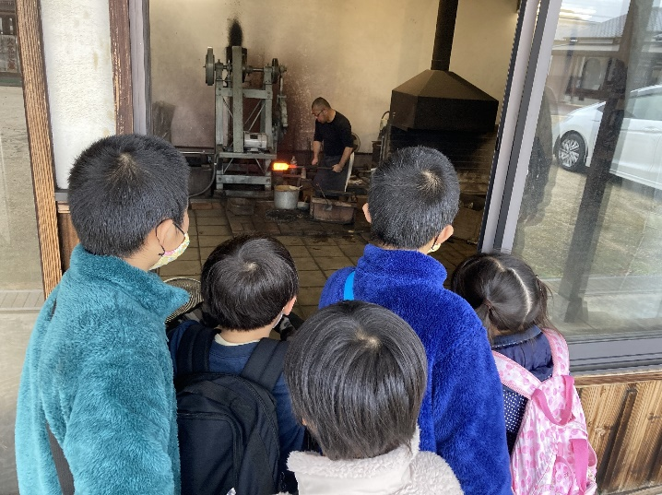
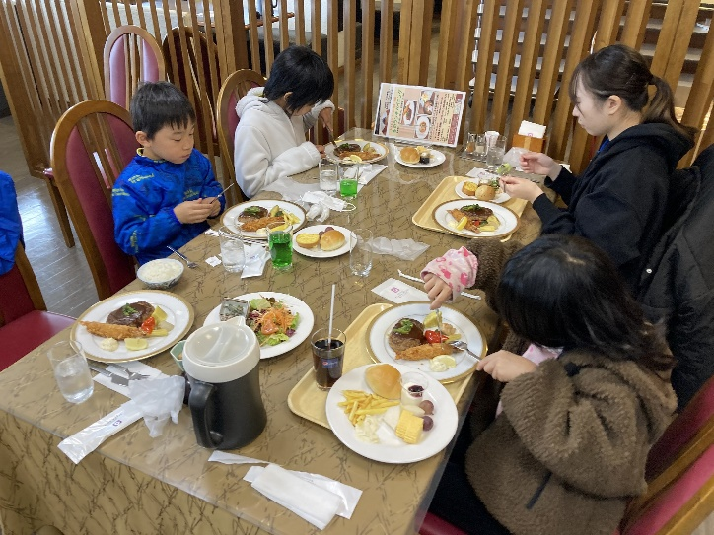

◆島根県雲南市拠点（鮎のつかみ取り体験）
実施日：2022年8月4日
場所：雲南市加茂文化ホール ラメール広場
内容：子どもたちは、水槽の中を元気よく泳ぎまわるアユに苦戦しながらも頑張ってつかみ取って、串の刺し方・炭焼きを学び、食事をした。中には人生で初めて生きた魚を触った子どももおり、充実した体験となった。
参加人数：12人（大人8名）
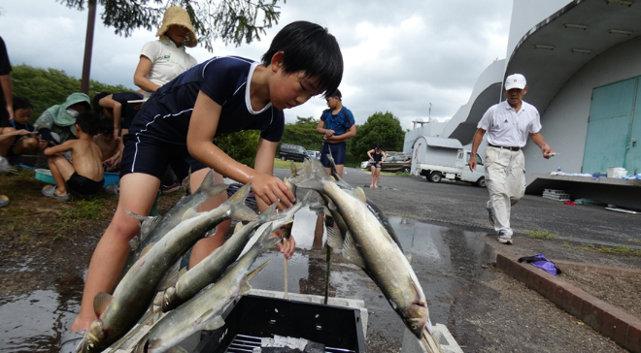
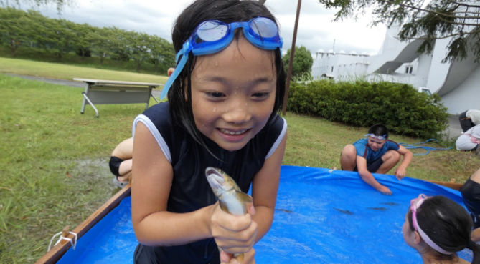

◆大分県杵築市拠点（音楽発表会「みんなのコンサート」）
実施日：2022年8月4日
場所：雲南市加茂文化ホール ラメール広場
内容：子どもたち同士で担当楽器や曲目を選定し、日々の練習を積み重ねた。低学年の利用者は、上級生の姿を見て憧れを持ち、互いの頑張る姿に刺激を受けながら認め合い、意思を尊重し合う機会となった。家族や、日ごろお世話になっている先生方に、子ども達の手書きの招待状を渡した。招待客に成果を披露することで、達成感や自信を得ることができた。
参加人数：18名（大人48名）
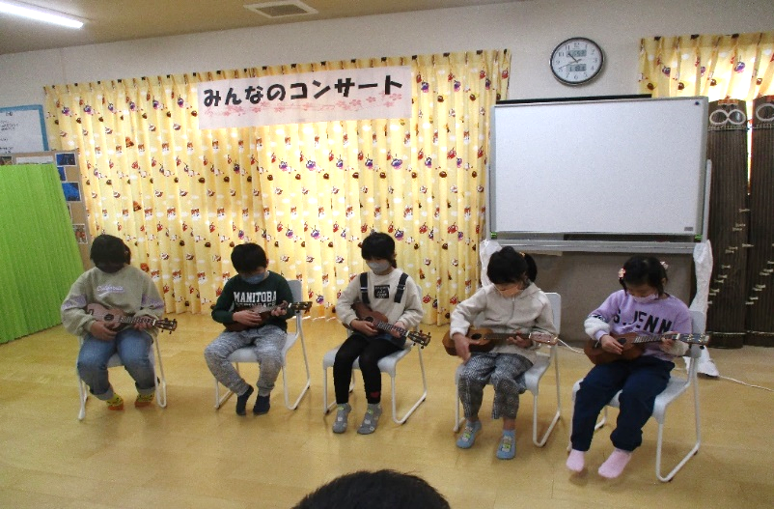
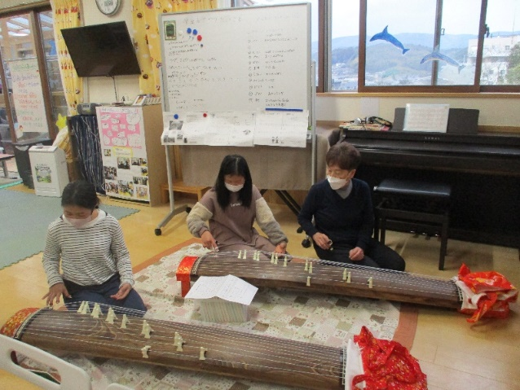

以上

